Composition d’une roche

Exp.2,1

Sciences

Présenté à
Daniel Blais

Par :
(Noémie Fortier)

ESV

Date :
2018-10-24
Observation : si on a une roche et une loupe on va parler de composition de roche
Interrogation : Lequel de ces minéraux est de biotite?
Hypotèse : je suppose que c’est #18
Matériel :
- Loupe
- Roche
Manipulation : prendre une photo
Résultat :
Composition d’une roche
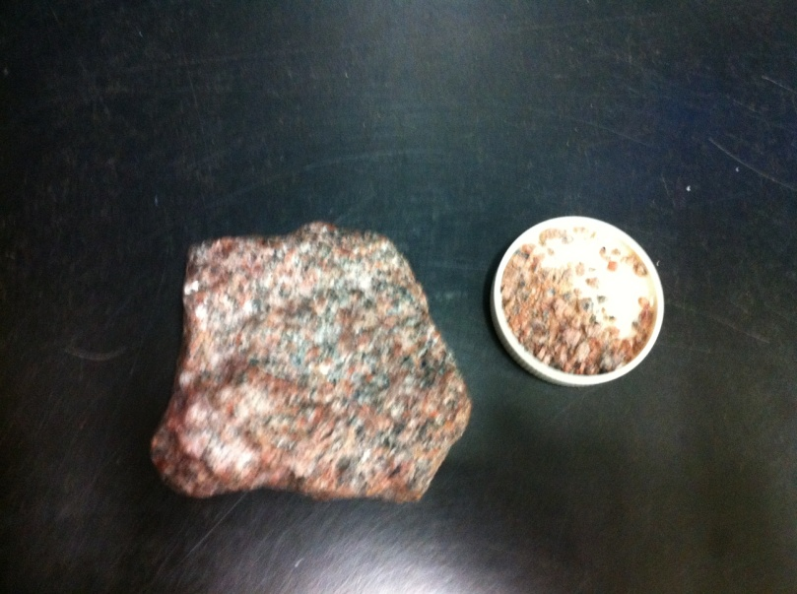

Analyse (discussion) :D’après nos notes de cours, le granite est composée de feldpath, de biotite et quartz.
Alors d’après mes résultats, la biotite serait l’inconnue #33 car il est noir, le #4 c’est le graphite et le #14 c’était de la magnétite.
Conclusion : Mon hypotèse est fausse

